
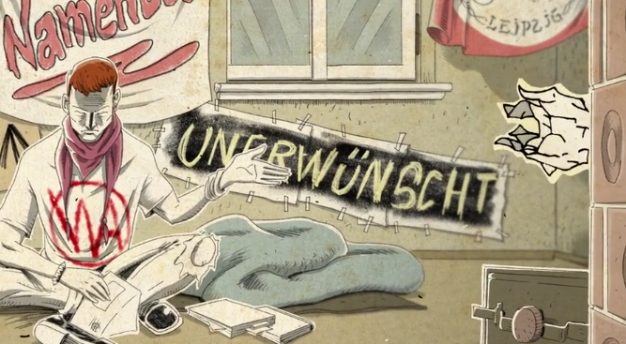

Lieder 1989 – Arbeitsblatt
„Horch, Guck & Greif“
Klasse: 9/10
Fach: Geschichte
Gesamtschule, Gymnasium, Realschule
ca. 45-60 Minuten

1) Schaut euch das Video ein erstes Mal an und gebt anschließend eure ersten Eindrücke
zu Musik, Text und Bildern wieder: http://www.1989-unsere-heimat.de/horch-guck-und-greif/

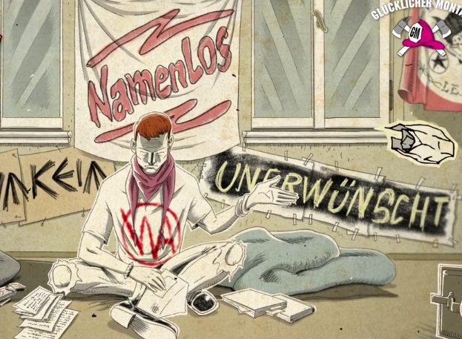
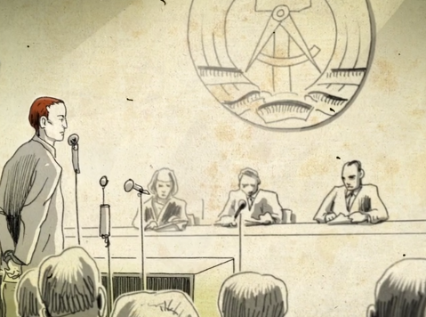
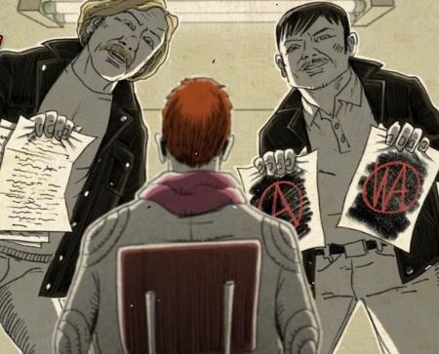
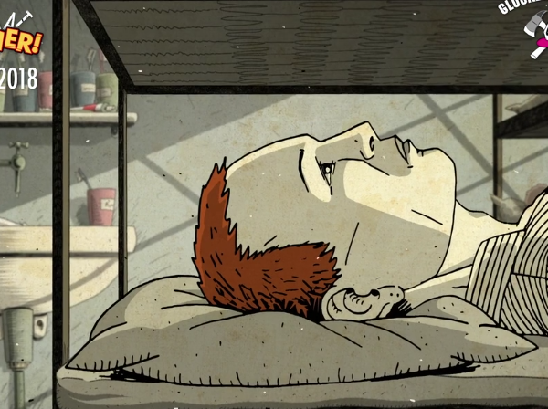

   

2) Nummeriert die oben stehenden Screenshots aus dem Video in der richtigen Reihenfolge.
3) Ordnet den Bildern die Begriffe: Ursache, Auslöser, Folge zu und begründet eure Zuordnung.

4) Lest euch die Begriffe unten durch, schaut euch das Video ein zweites Mal an, achtet besonders auf den Text und ordnet anschließend jedem unten stehenden Begriff die richtige Erklärung zu.
 Marke für
Klebstoff in der DDR
a) VEB Horch, Guck & Greif
 Informeller Mitarbeiter, der der Stasi Informationen über Ereignisse oder Personen lieferte
b) Moskwitsch
c) Herabwürdigung der sozialistischen Ordnung
d) Informant
 Der Paragraf 220 des Strafgesetzbuches von 1968 der DDR drohte mit einer Freiheitsstrafe bis zu 3 Jahren für: 1) die öffentliche Herabwürdigung staatlicher Organe oder gesellschaftlicher Organisationen, sowie 2) das Tragen von Symbolen, die die öffentliche Ordnung und das sozialistische Zusammenleben beeinträchtigen können oder die gesellschaftliche Ordnung verächtlich machen.
e) Kittifix
 Ironische Bezeichnung für die Stasi bzw. das Ministerium für Staatssicherheit.

 Sowjetische
Automarke

5) Erzählt mit eigenen Worten die Geschichte des jungen Punkers.

Vertiefung und Differenzierung
6) Begründet, wie in diesem Musikvideo deutlich wird, dass es sich bei der DDR um einen Unrechtsstaat handelte. Tipp: Berücksichtigt bei eurer Argumentation z.B. den Artikel 2 der Erklärung der Menschen- und Bürgerrechte von 1948!
Art. 2: Jeder hat Anspruch auf die in dieser Erklärung verkündeten Rechte und Freiheiten ohne irgendeinen Unterschied, etwa nach Rasse, Hautfarbe, Geschlecht, Sprache, Religion, politischer oder sonstiger Überzeugung, nationaler oder sozialer Herkunft, Vermögen, Geburt oder sonstigem Stand.

7) Schaut das Musikvideo noch einmal und achtet auf
die Musik: Untersucht, wie die Musik die Wirkung der
Bilder verstärkt. Stellt dann begründete Vermutungen auf,
warum der Autor für diese Geschichte diesen Musikstil
gewählt hat.

